Информация
о проведении акции «Белые журавли памяти»
в МКОУ «Тюбинская СОШ»

Какое прекрасное имя - Россия!
Мы с именем этим добрей и сильней.
В нём ветер надежды и дни боевые,
И шорох берёз, и плач журавлей...

В соответствии с положением о проведении акции «Белые журавли памяти», с целью развитие высоких духовно-нравственных качеств: уважение молодёжи к истории своей малой Родины, к героическому прошлому родной страны, укреплению преемственности поколений, в школе были проведены следующие мероприятия.
Учащимися 11 класса были изготовлены буклеты об акции распространены среди учащихся школы. Для младших школьников были проведены практические занятия по изготовлению журавлей.
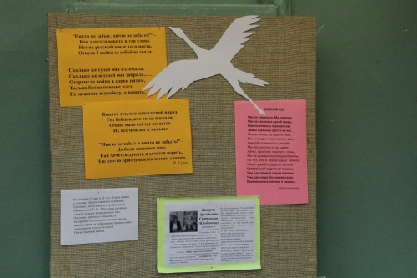

Никто не забыт, ничто не забыто. Но чтобы не забывать, надо помнить, а чтобы помнить, надо знать. Война - это человеческая трагедия с древнейших времен. Если бы люди не забывали всех бед, страданий, ужасов, горя, принесенных человеку войной, то на Земле давно бы не звучали выстрелы, взрывы. Мы должны помнить о войне, чтобы она не повторялась. Поэтому люди стараются увековечить память о павших героях, чтобы знали, гордились и помнили обо всех павших – ведь журавли не имеют национальности. И, наверное, не случайно в разных уголках нашей страны и за рубежом установлено более тридцати памятников «Журавлей». Всех нас объединяет общая история, общая память, общее родство. И Праздник Белых Журавлей, ставший символом мира и общности судеб, способствует укреплению многовековых традиций дружбы народов и культур многонациональной России.
Классные руководители провели классные часы, на которых изготовили журавликов и после распространили их среди населения.
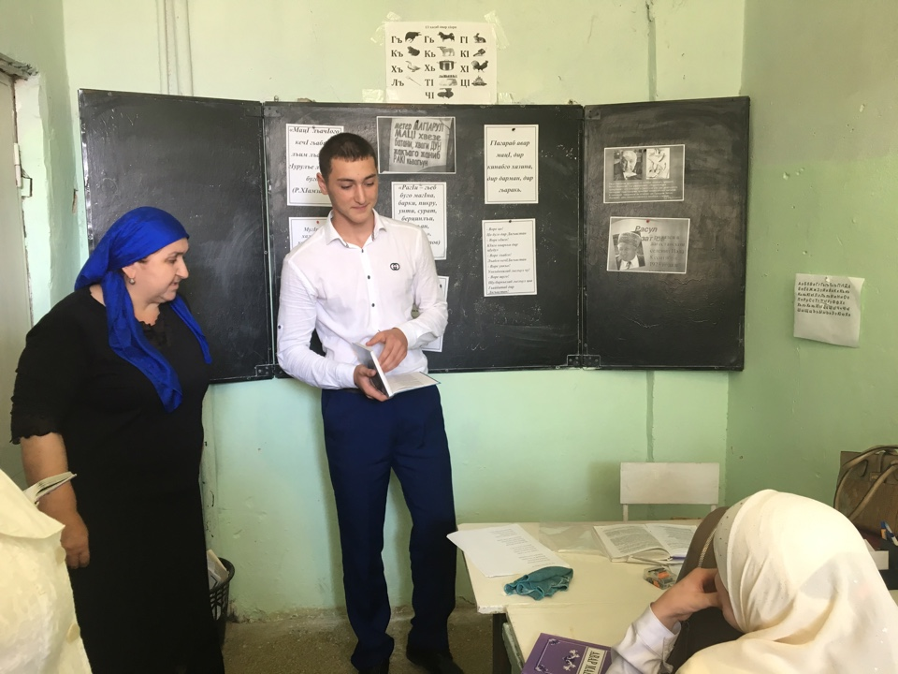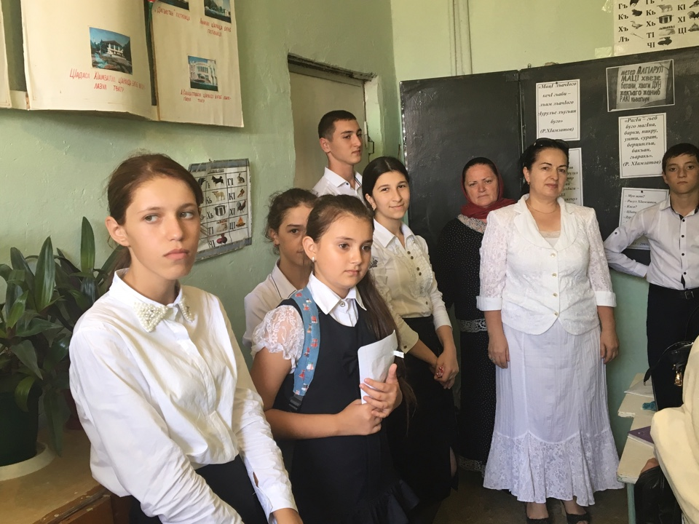
Учителем музыки Магомедовым А.Д. были проведены музыкальные часы, на которых учащиеся узнали историю создания песни «Журавли», познакомились с творчеством поэта Расула Гамзатова и композитора Яна Френкеля, а также разучили и исполнили песню.
Библиотекарями был проведен конкурс чтецов «Белые журавли » по творчеству Р. Гамазатова среди 5-7 классов.
Призовые места заняли следующие учащиеся :
- Акаев Абдусамад
- Мутавова Мукминат
- Умаров Магомед
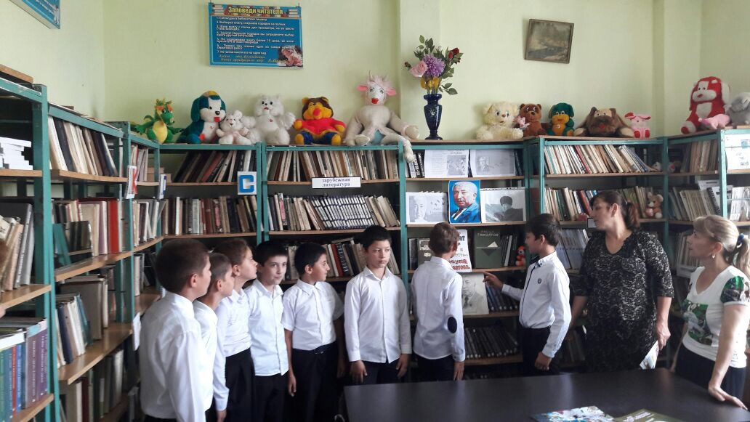

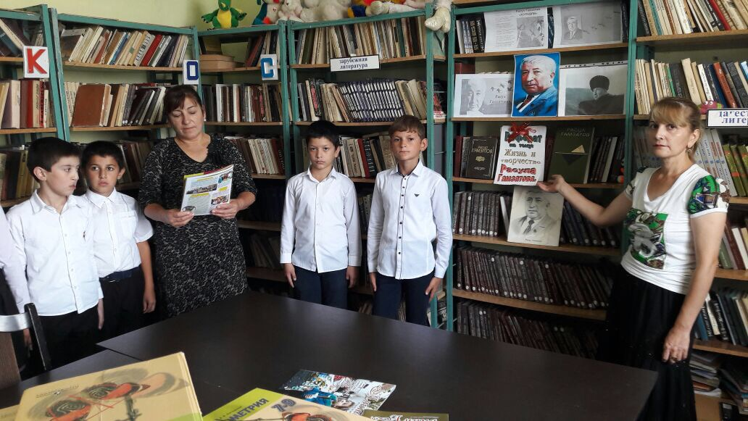

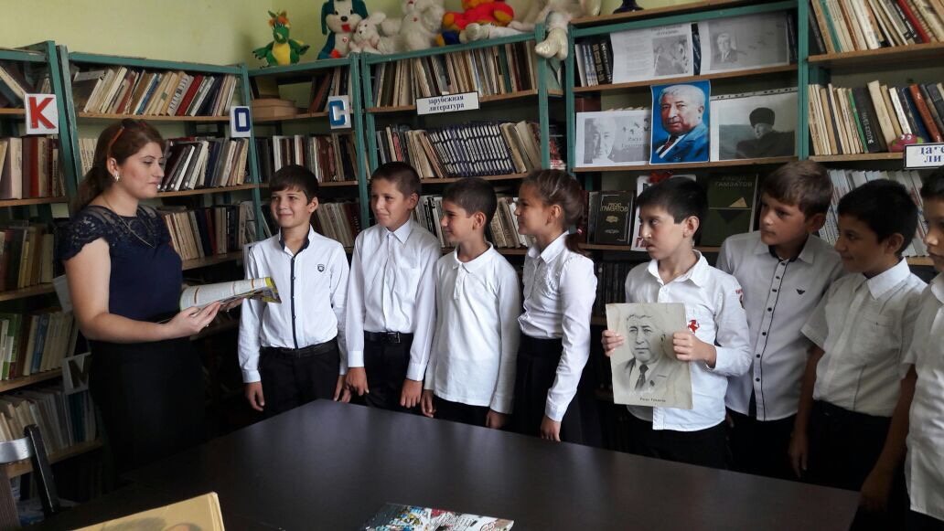

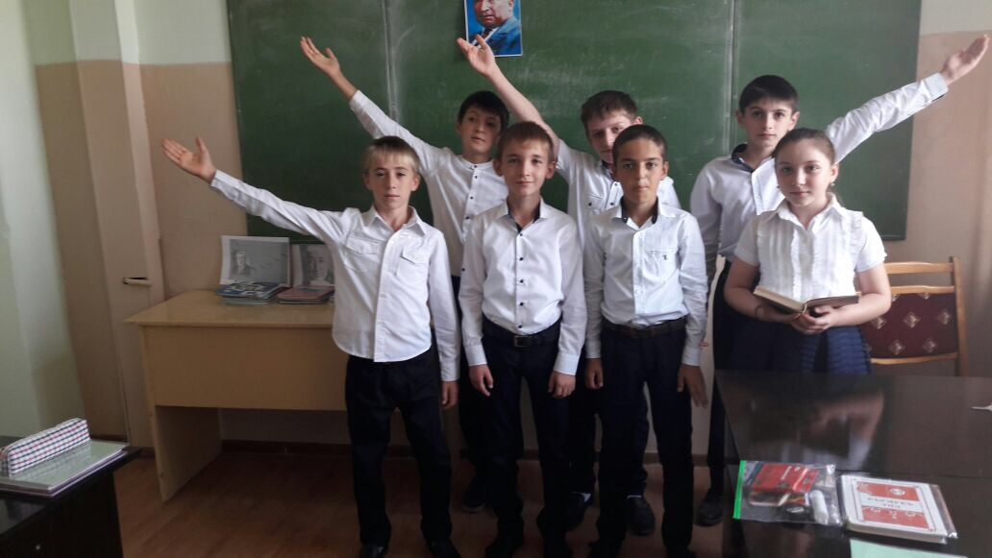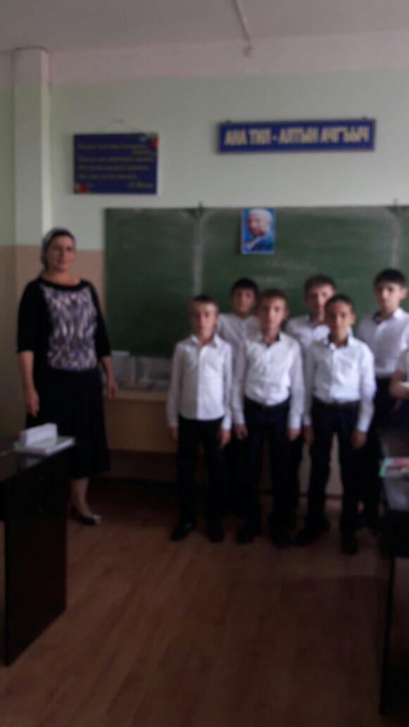

Заместитель директора по воспитательной работе Курбанова М.М.
Руководитель МО родных языков Османова А.Ю.

